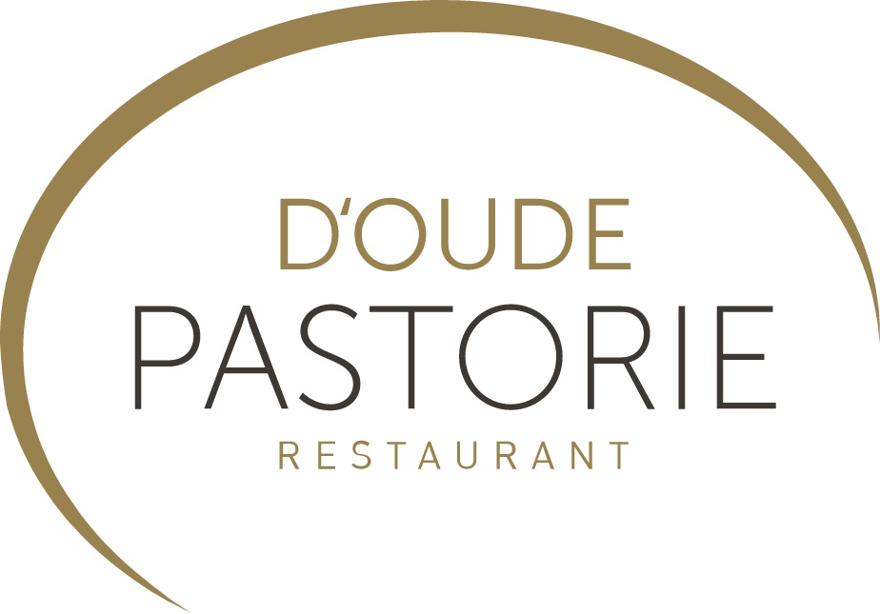
PERSBERICHT

Restaurant d’Oude Pastorie ontvangt voor derde jaar op rij
Michelin ster

Hijfte, 21 november 2016 – Vandaag is in Flanders Expo de gloednieuwe Michelingids voorgesteld. Net als in 2014 en 2015 bekroont Michelin restaurant d’Oude Pastorie uit Hijfte (Lochristi) met één ster.

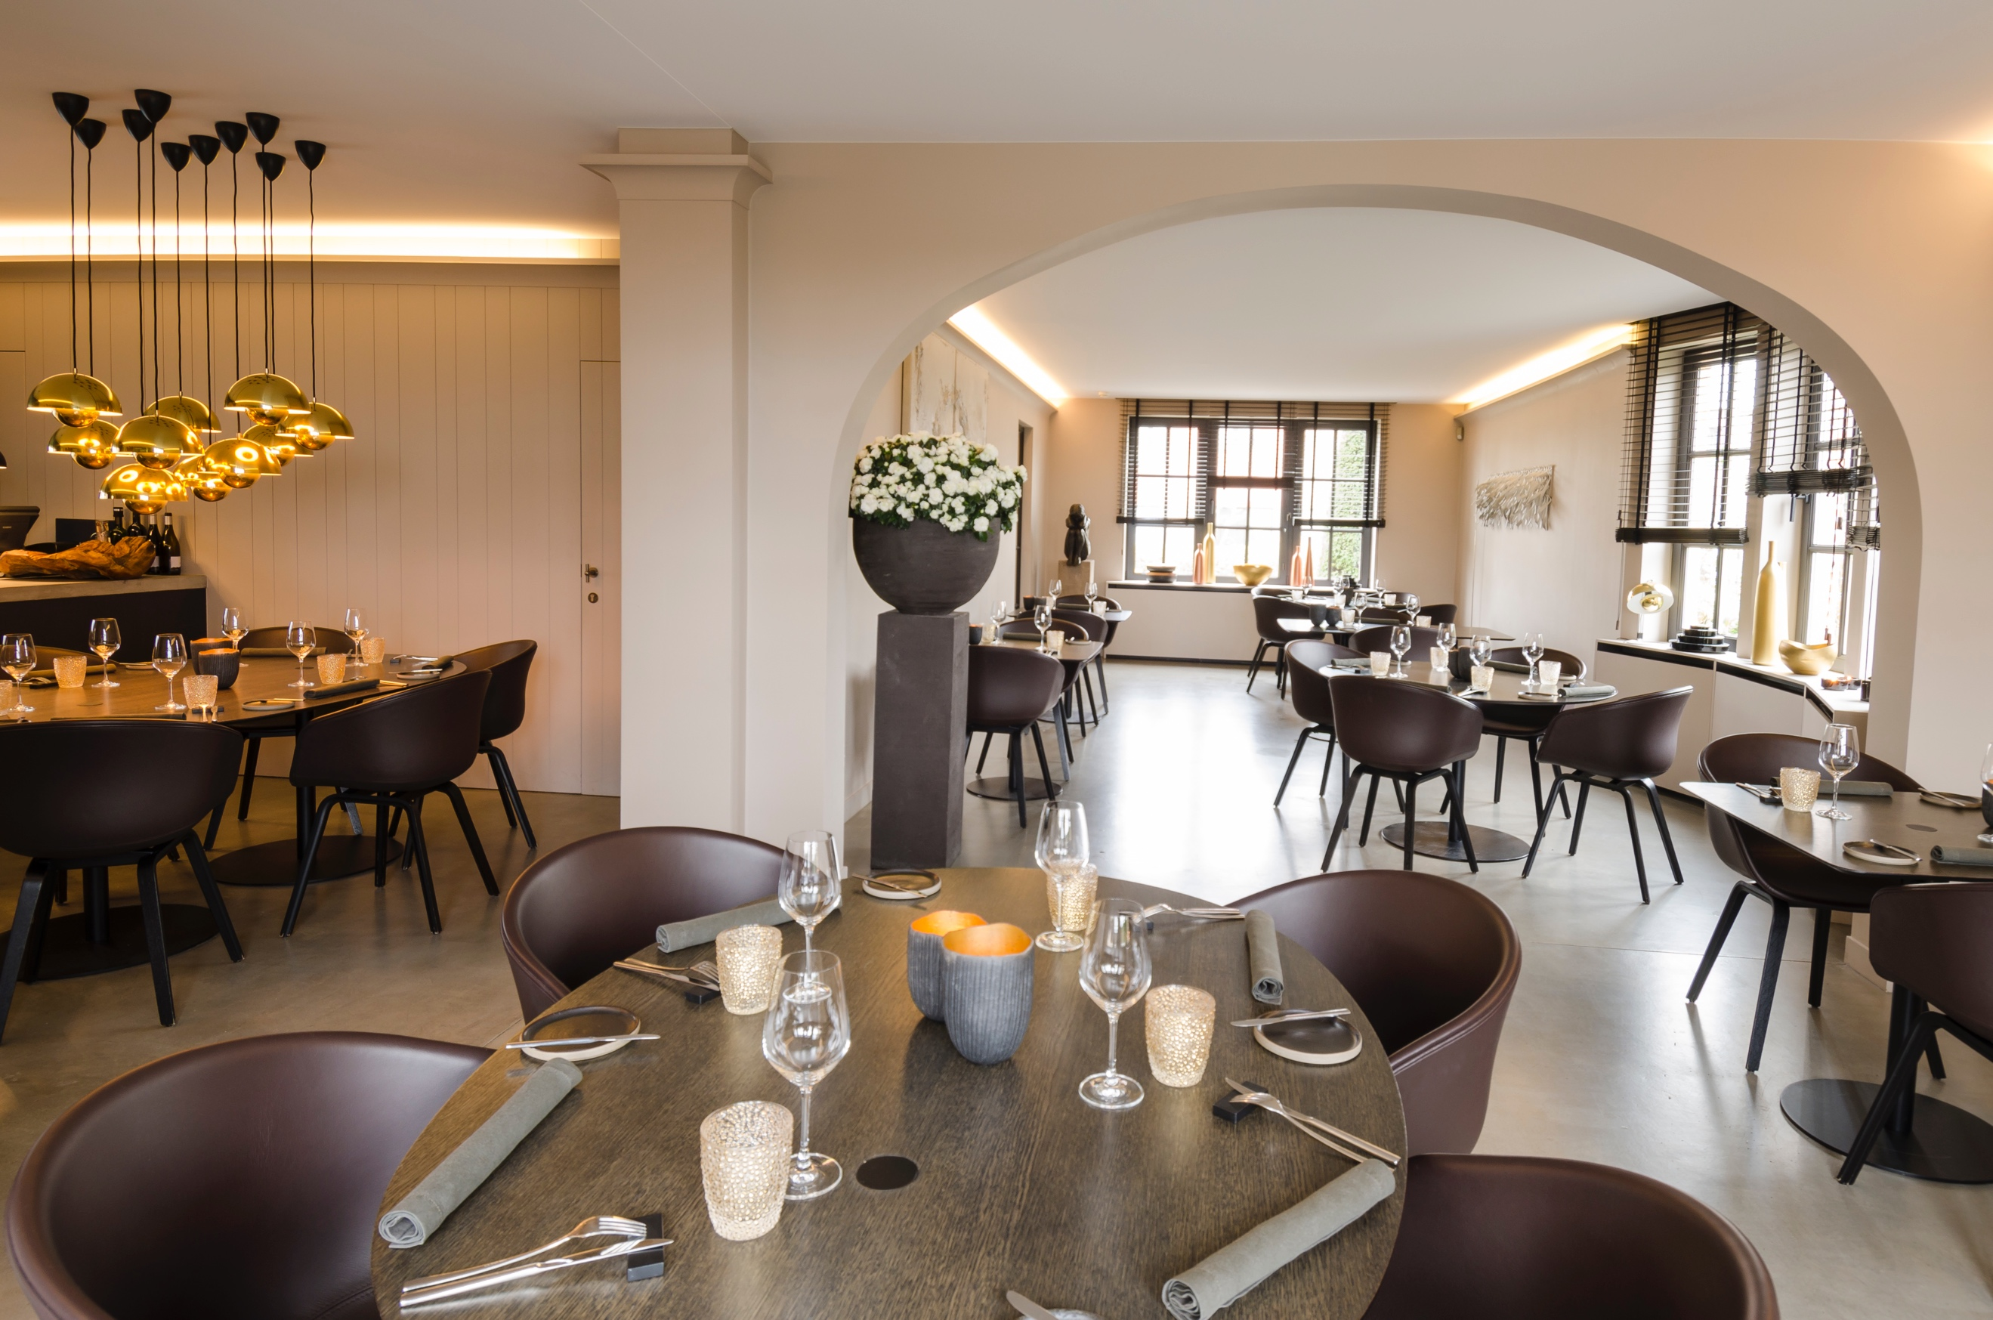

Volgens Michelin zijn vijf elementen doorslaggevend om de kwaliteit van een adres vast te stellen: de kwaliteit van de producten, de kunde van de chef, de persoonlijkheid van de keuken, de prijs-kwaliteitverhouding en de regelmaat, zowel in tijd als doorheen het menu.

Jan Audenaert over de nieuwe Michelinster: “De uitreiking van de Michelinsterren voor de gastronomische top in België is een beetje zoals de uitreiking van de Oscars voor de filmwereld: even prestigieus. Om maar te zeggen dat we voor het derde jaar op rij ontzettend blij zijn met die ster! Het is een mooie bekroning van ons werk, niet alleen voor mij maar voor het ganse team, in de keuken en in de zaal. De nieuwe Michelinster onderstreept opnieuw ons kunnen en de excellente kwaliteit van onze producten en daar zijn we best trots op!”

Ook Ann Stevens, zakenpartner en echtgenote, is opgetogen: “Het is altijd nagelbijtend uitkijken naar de uitreiking van sterren en quoteringen. We zijn bijzonder fier dat we, net als de voorbije twee jaar, met een ster worden bekroond. We zijn overigens zeer erkentelijk voor de dagelijkse feedback van onze klanten en oprecht dankbaar dat die feedback ook nog eens wordt bevestigd door een autoriteit in de gastronomische wereld.”

Bij d’Oude Pastorie kan men terecht voor de heerlijkste creaties en evenwichtige gerechten vertrekkende van verse, eersteklasproducten. Daarnaast is er een grote keuze wijnen uit goed gekozen en verrassende regio’s. Voeg daarbij een uiterst attente en vriendelijke bediening voor een culinair hoogstaande beleving.

Over d’Oude Pastorie – het team
Jan Audenaert en Ann Stevens leerden elkaar eind de jaren ’90 kennen tijdens hun studietijd in Ter Groene Poorte in Brugge. Jan volgde er de opleiding Hotelmanagement terwijl Ann er zich specialiseerde in wijn en drank. Jan begon als kok in sterrenrestaurant De Plezanten Hof (Hamme). In restaurant Lijsterbes ontmoetten de twee elkaar voor het eerst op professioneel vlak. Jan stond er achter het fornuis terwijl Ann zich over de zaal ontfermde. De volgende stap was hun eigen restaurant. Die werd in 2005 boven de doopvont gehouden in de voormalige pastorij van Hijfte met toepasselijke naam ‘d’Oude Pastorie’. Een vijfkoppig team staat er garant voor heerlijke gerechten, vertrekkende van eersteklas producten en bijhorende wijnen, en een vriendelijke bediening in de zaal. Het restaurant wordt steevast bekroond met 15 punten door Gault&Millau en kreeg in 2014 een eerste ster uitgereikt door Michelin.

Over d’Oude Pastorie – het pand
Het restaurant bevindt zich in de voormalige pastorij van Hijfte, vlakbij het centrum. Het pand deed daadwerkelijk dienst als pastorij, van 1939 tot 2000. Toen stond het leeg en in 2003 werd het openbaar verkocht. Na de nodige administratie en renovatiewerken – de indeling werd grotendeels behouden maar de ruimtes zelf kregen wel een grondige make-over – startten Jan Audenaert (37) en zijn vrouw Ann Stevens (34) er hun restaurant in 2005. Na 10 jaar (in 2015) kreeg het restaurant een nieuw, hedendaags interieur met lichte kleurtinten, natuurlijke accenten en gestileerde accessoires. Het koppel woont boven het restaurant, samen met hun twee kinderen Ruben (6) en Kirsten (8).

Persinformatie:
Square Egg, Sandra Van Hauwaert, GSM 0497 251816, sandra@square-egg.be

Meer informatie:
http://www.doudepastorie.com/

